Presseinformation

Zum 14. Geburtstag: Kameraschutzgehäuse Orca und Salamander mit optimierten Montagemerkmalen

Mit den Kameraschutzgehäusen Orca und Salamander brachte autoVimation im Jahr 2008 zwei Baureihen auf den Markt, die sich aufgrund ihrer patentierten Kamera-Befestigungstechnik durch äußert kompakte Abmessungen, hohe Robustheit und sehr gute Wärmeableitung auszeichnen. Zum 14. Geburtstag hat der Hersteller die beiden Erfolgsserien einer umfassenden Revision unterzogen und zusätzliche Verbesserungen durchgeführt, die eine noch einfachere Montage gewährleisten. So gestattet das optimierte Quick-Lock/Heat-Guide-Montagesystem nun die zuverlässige Kamerabefestigung über nur eine Gehäuseseite. Dabei erleichtert der dreifach größere Toleranzausgleich des neuen Befestigungssystems die präzise Positionierung von Kameras, deren Höhe von den spezifizierten Werten abweichen.
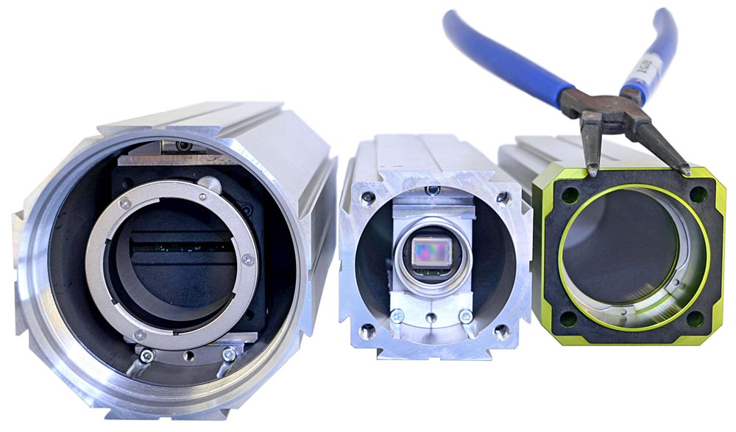
Bild: Diverse Verbesserungen zum 14. Geburtstag: Kameraschutzgehäuse Orca und Salamander

Als weitere Innovation verfügen Orca-Gehäuse über eine 10 mm flachere Kamerahalterung als zuvor, die einen Einbau von Kameras bis zu 70 mm Höhe bei einer Breite von 50mm ermöglicht. Darüber hinaus vereinfachen sowohl Orca als auch Salamander mit neuen innenseitigen Führungen die präzise Ausrichtung der Kameras parallel zur Außenwand des Gehäuses. Dafür wurden die Kamerabefestigungen mit Nasen ausgestattet, die in die Nuten greifen und die Kameraeinheit exakt parallel zur Gehäuseaußenwand in den zylindrischen Einbauraum gleiten lassen. In Fällen, in denen Schräglagen des Bildes einen veränderten Rotationswinkel der Kamera im Gehäuse erfordern, lassen sich die Nasen rasch demontieren und die Kamera wie gewohnt beliebig ausrichten. Nicht zuletzt hat autoVimation auch den Austausch der Scheiben vereinfacht, die nun durch Sicherungsringe mit Bohrungen befestigt sind. Mit Hilfe einer entsprechenden Zange erfolgt der Wechsel innerhalb kürzester Zeit. Zur ESD-sicheren Kameramontage bietet der Hersteller doppelseitig klebende Wärmeleitfolien mit einer Durchschlagsfestigkeit von 3 kV an, die einen hohen Schutz der Kamera vor elektrostatischen Entladungen in Anlagen oder Außenbereichen bieten und Erdschleifen durch Potentialdifferenzen zwischen Schutzgehäuse und Kamera verhindern.

Bilder: | Salamander-_und_Orca-Geburtstag | Zeichen: | 2.064
Dateiname: | 202209013_pm_orca-_und_salamander-optimierung | Datum: | 04.10.2022

Unternehmenshintergrund
Das 2008 gegründete, in Karlsruhe ansässige Unternehmen autoVimation entstand aus der Idee, die Montage und Justage von Bildverarbeitungskomponenten zu erleichtern: Der Firmengründer Peter Neuhaus entwickelte ein Baukastensystem, das Kunden die aufwändige Eigenfertigung von Halterungen erspart und es ermöglicht, alle benötigten Bauteile problemlos miteinander zu verbinden. Darüber hinaus umfasst das Produktprogramm auch kompakte, leicht zu integrierende Gehäuse, die den Kameras und Optiken in Bildverarbeitungssystemen optimalen Schutz vor rauen Umweltbedingungen in industriellen Anwendungen bieten und eine zuverlässige Hitzeableitung gewährleisten. Zum Dienstleistungsspektrum zählen u.a. die Bereitstellung kompletter, einbaufähiger mechanischer Lösungen für Kamera und Beleuchtung sowie die Integration von Spezialoptiken, Filtern, Lichtschranken, Drehgebern oder anderen Sensoren.
Zum Kundenkreis von autoVimation gehören namhafte Unternehmen in zahlreichen Branchen, etwa der pharmazeutischen und Lebensmittelindustrie, der Messtechnik, Qualitätskontrolle und Sicherheitstechnik.

Kontakt:  autoVimation GmbH  Peter Neuhaus  Römerweg 1  76287 Rheinstetten  Tel.: 07 21 / 6 27 67 56  Fax: 07 21 / 6 27 67 59  E-Mail: sales@autovimation.com  Internet: www.autovimation.com |  | gii die Presse-Agentur GmbH  Immanuelkirchstraße 12  10405 Berlin  Tel.: 0 30 / 53 89 65 - 0  Fax: 0 30 / 53 89 65 - 29  E-Mail: info@gii.de  Internet: www.gii.de

